## 根据中平写的批注我修改了下原型图

## 因为有个评定结果项的筛选，而评定结果以管理员（第二次）评定为准，所以不能把汇总和管理员评定放在同一导航项。

**以下“申报材料（或其他有查看的）”改为“材料”，下面两个链接：个人信息（对应励志生库）、申报材料（对应填的表）**

## ：管理员评定模块下

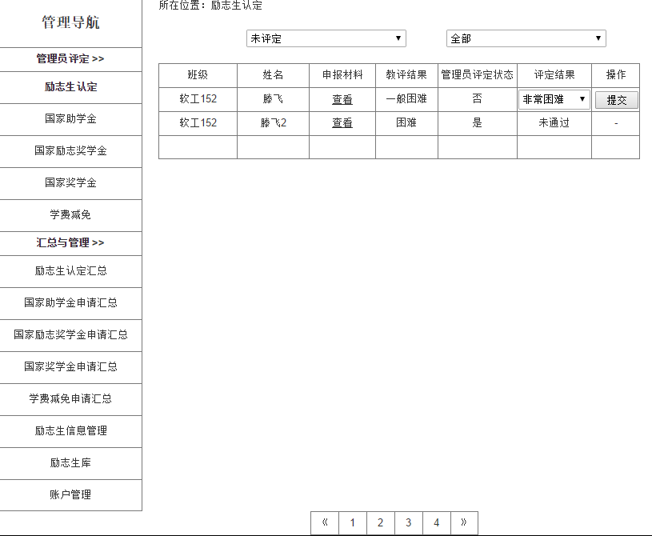

**这里的页面和教师端的评定是基本一样的，只在教师端基础上加了一列（教评结果）。**

**注意：励志生认定：一般困难、困难、非常困难、未通过**

**助学金评定：一档、二档、未通过**

**励志奖学金、国家奖学金：通过、未通过**

**学费减免：（直接输入减免的费用）**

## ：汇总与管理模块下

**：汇总**

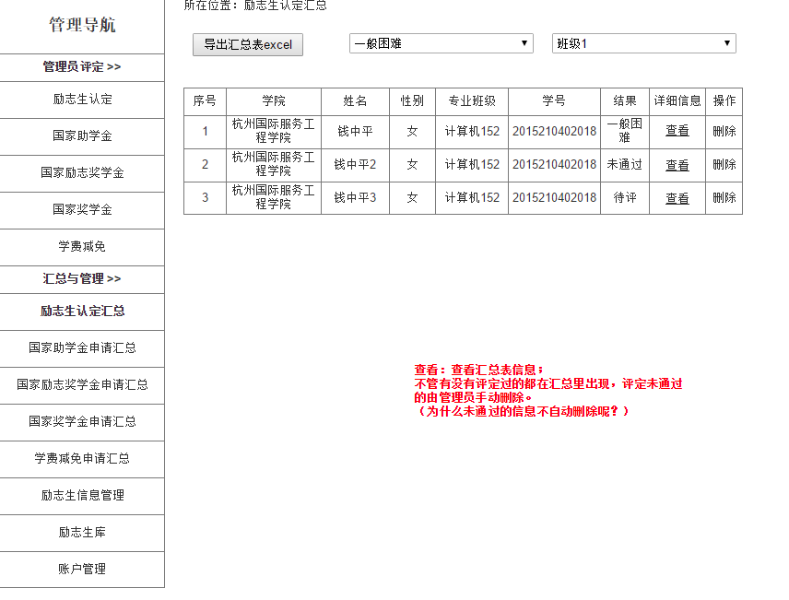

**注意：励志生认定：一般困难、困难、非常困难、未通过**

**助学金评定：一档、二档、未通过**

**励志奖学金、国家奖学金：通过、未通过**

**学费减免：（直接输入减免的费用）**

（筛选框内不要忘改）

**：励志生信息管理**

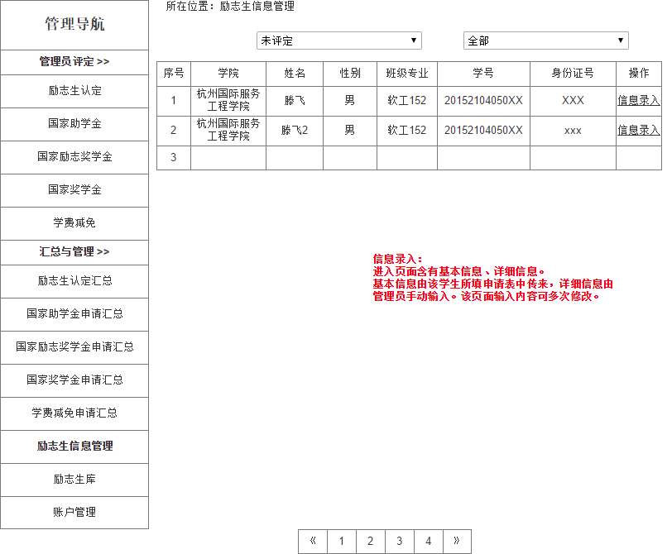

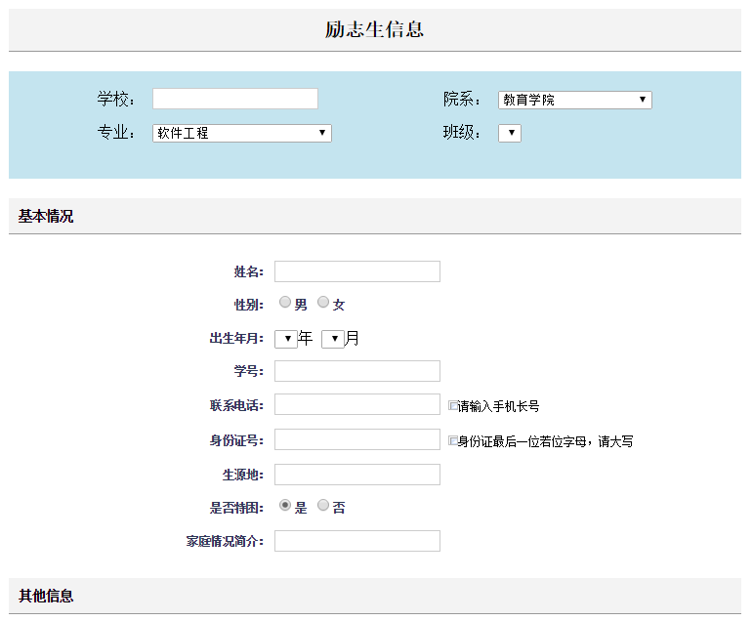

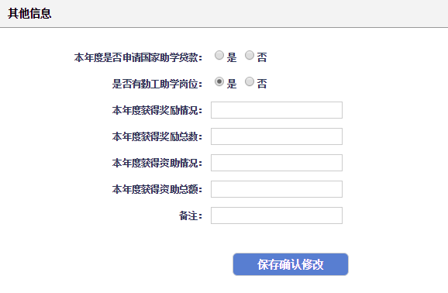

写情况XX的框略大点，这里图偏小。

**：励志生库**

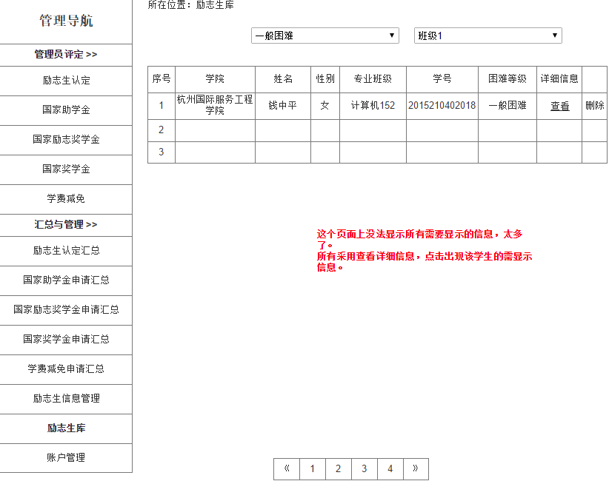

删除：删除过期励志生

**：账户管理**

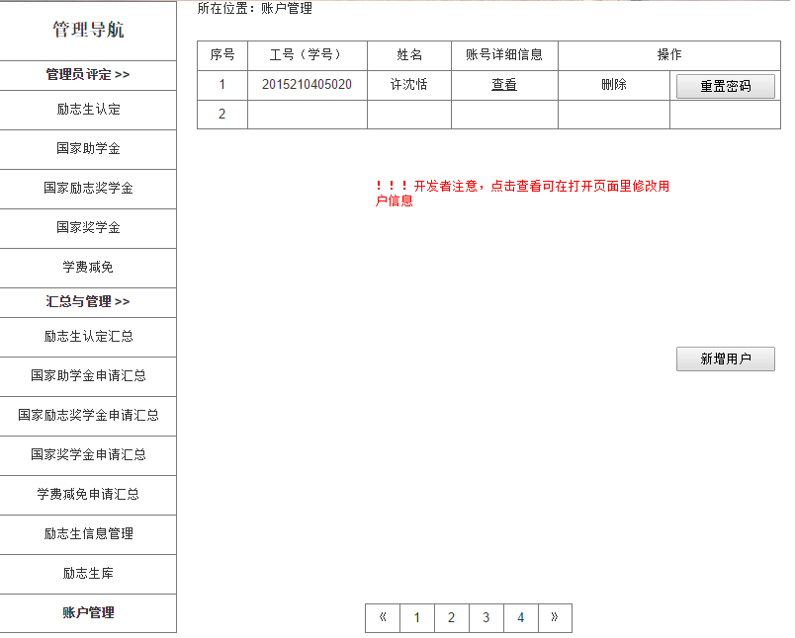

点击查看查看该账户所填邮箱、手机号等其他详细信息；点击删除删除该用户和该条记录；点击重置密码将密码重置为123456；点击新增用户新增用户。